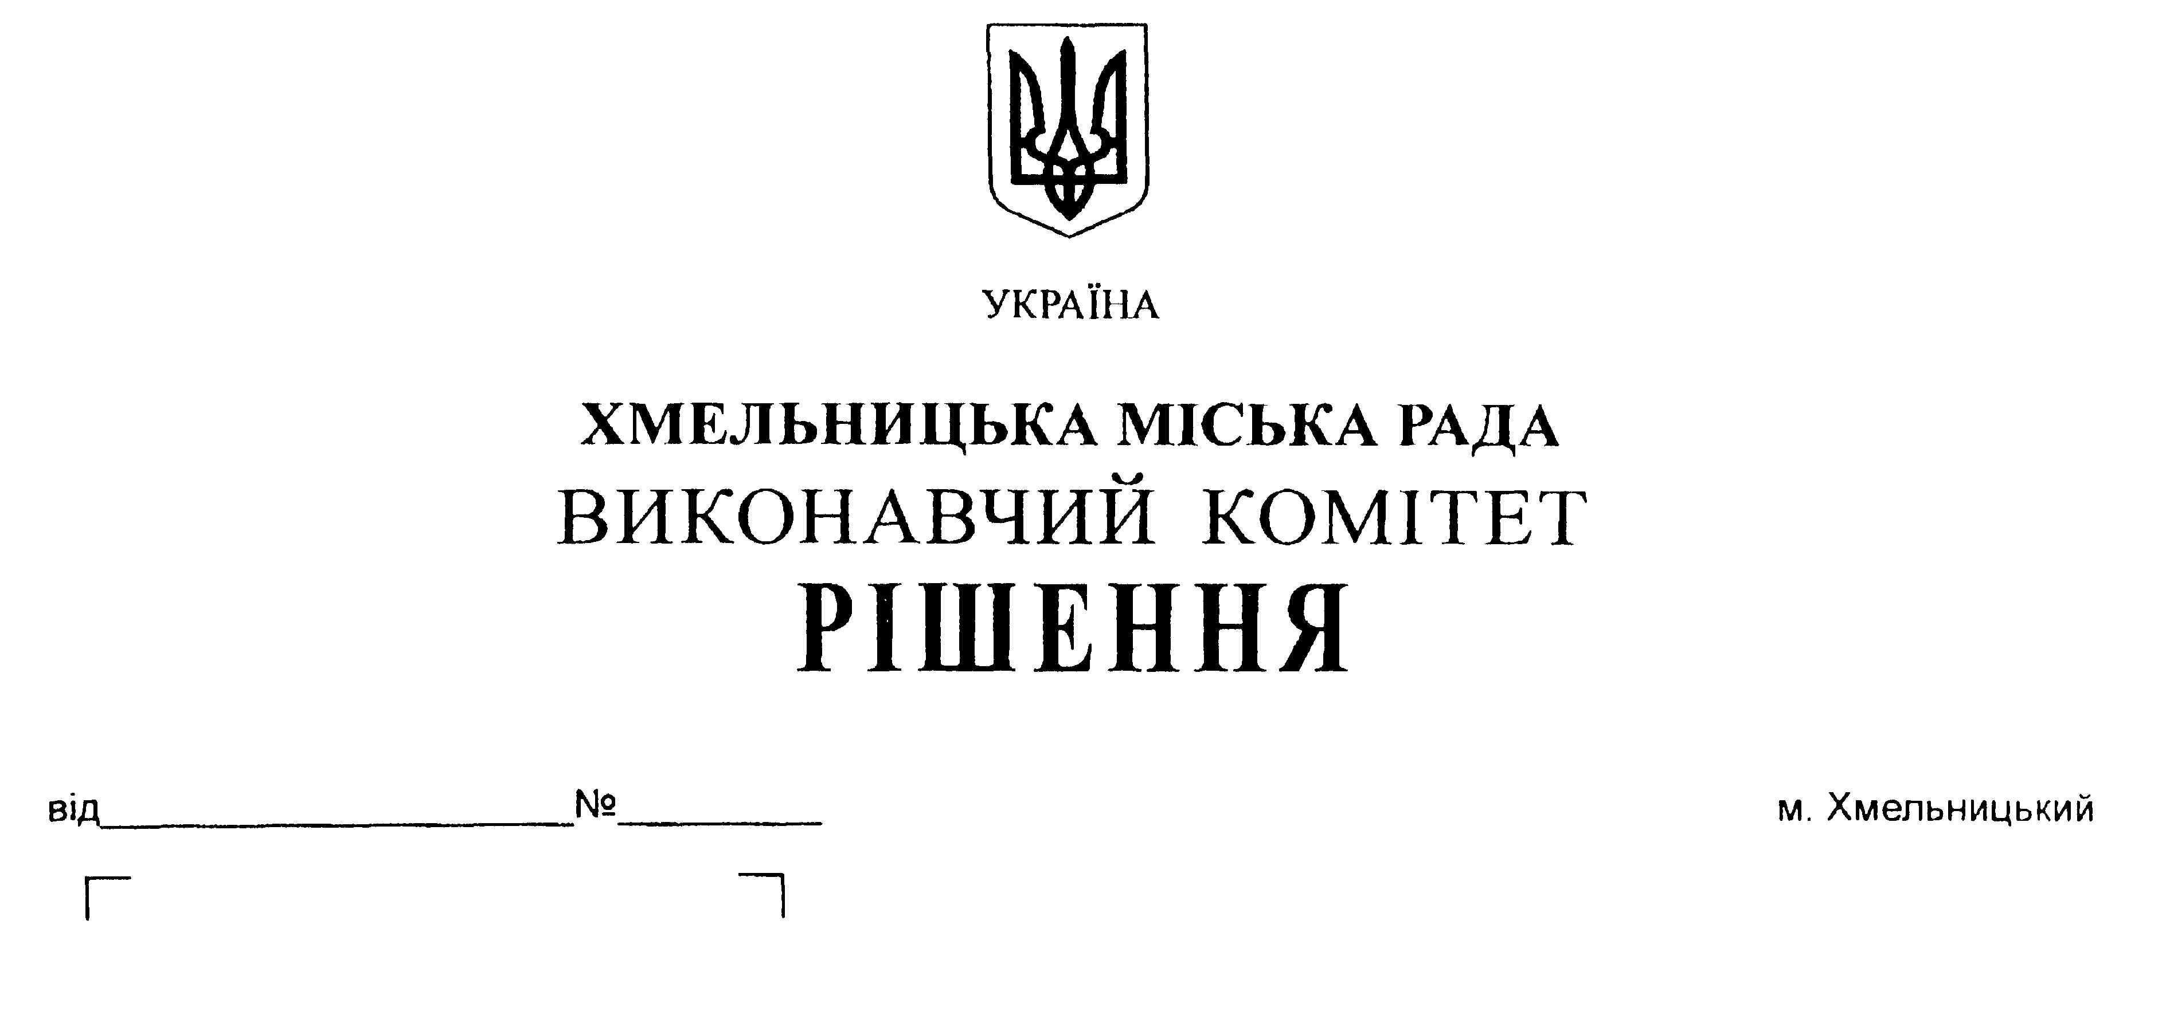

Про перерозподіл
бюджетних призначень
у 2018 році

Розглянувши пропозиції Департаменту освіти та науки Хмельницької міської ради, управління охорони здоров’я Хмельницької міської ради щодо перерозподілу призначень, з метою забезпечення ефективного використання бюджетних коштів та забезпечення окремих груп населення безоплатним та пільговим відпуском лікарських засобів за рецептами лікарів, керуючись ст. 23 Бюджетного кодексу України, у відповідності до пункту 18 рішення 19-ї сесії міської ради від 27.12.2017 року №8 «Про бюджет міста Хмельницького на 2018 рік», виконавчий комітет міської ради

В И Р І Ш И В:

1. Здійснити в межах загального обсягу бюджетних призначень, передбачених головному розпоряднику – Департаменту освіти та науки Хмельницької міської ради у спеціальному фонді бюджету міста Хмельницького на 2018 рік, перерозподіл видатків шляхом:

збільшення обсягу видатків за програмою 0611090 «Надання позашкільної освіти позашкільними закладами освіти, заходи із позашкільної роботи з дітьми» по КЕКВ 3132 на суму 300 000,00 гривень;

зменшення обсягу видатків за програмою 0611010 «Надання дошкільної освіти» по КЕКВ 3132 на суму 120 000,00 гривень;

зменшення обсягу видатків за програмою 0611020 «Надання загальної середньої освіти загальноосвітніми навчальними закладами (в т. ч. школою-дитячим садком, інтернатом при школі), спеціалізованими школами, ліцеями, гімназіями, колегіумами» по КЕКВ 3132 на суму 180 000,00 гривень.

2. Здійснити в межах загального обсягу бюджетних призначень, передбачених головному розпоряднику – управлінню охорони здоров’я Хмельницької міської ради у загальному фонді бюджету міста Хмельницького на 2018 рік, перерозподіл видатків шляхом:

збільшення обсягу видатків за програмою 0712111 «Первинна медична допомога населенню, що надається центрами первинної медичної (медико-санітарної) допомоги» по КЕКВ 2610 на суму 2 120 000,00 гривень (безоплатний та пільговий відпуск лікарських засобів за рецептами лікарів);

зменшення обсягу видатків за програмою 0712010 «Багатопрофільна стаціонарна медична допомога населенню» по КЕКВ 2282 на суму 2 120 000,00 гривень (медикаменти та перев'язувальні матеріали).

3. Фінансовому управлінню Хмельницької міської ради забезпечити внесення відповідних змін до розпису міського бюджету на 2018 рік після погодження перерозподілу видатків, передбачених пунктами 1, 2 цього рішення, з постійною комісією міської ради з питань планування, бюджету, фінансів та децентралізації.

4. Контроль за виконанням рішення покласти на заступника міського голови А. Бондаренка.

Міський голова О. Симчишин

